尊敬的朋友：
您好！
非常荣幸能得到您的帮助！非常感谢！
下面是我想要的数据的简要说明。如果我说的不太清楚，请您指出来，我再详细解释。

开始之前
我们所需要的数据来自新浪高考网站
网 址： http://edu.sina.com.cn/college/index.shtml?

一、总的来说
如图0所示，我希望得到这样的最终结果：在一个excel2007文件里面，把所有大学在每个省份的高考招生信息全部列出来；数据情况包括大学、地区、年份、录取最高分、录取平均分、录取人数、录取批次、录取线差等；任意一个大学在任意年份对任意省份的高考招生信息占用excel的一行（例如，北京大学在2005-2013年间对所有省份都招生，则北京大学所占行数=年份*省份数。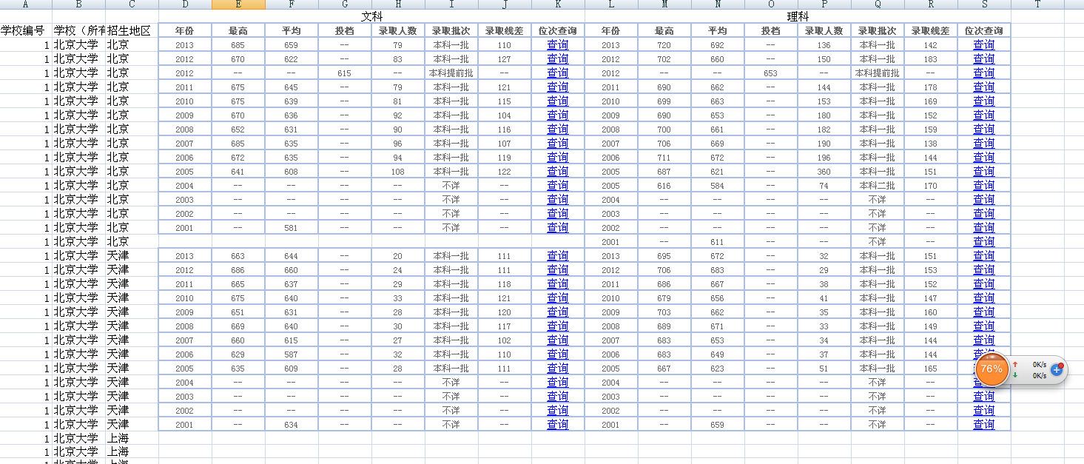

图0 简单示意图
特别注意：因为存在不同批次的区分，比如图0所示，北京大学在2012年对北京市文科招生既有本科一批，同时还有提前批，在2005年对北京市理科招生中既有本科一批，还有本科二批，这样导致直接抓取的数据行数是不一致的，如果这样的情况出现，是否能够保证表格数据的准确性？是否可以通过文科和理科分两个文件抓取实现？）注：这里只是简单说下，具体要求以我发的excel表为准。
网页链接共分成3层，第一层→→第二层→→第三层：第一层是大学信息库；第二层是按地区分类大学名称；第三层是每个大学在每个地区的录取分数具体信息（这个里面又分了文科和理科）
第一层需要的数据：大学信息库
第二层需要的数据：大学名称
第三层需要的数据：录取分数信息：招生地区、年份、录取最高分、录取平均分、录取人数、录取批次、录取线差（分文科和理科）

二、详细步骤
第1步，进入“页面1”（如图1）
网址：http://edu.sina.com.cn/college/index.shtml?
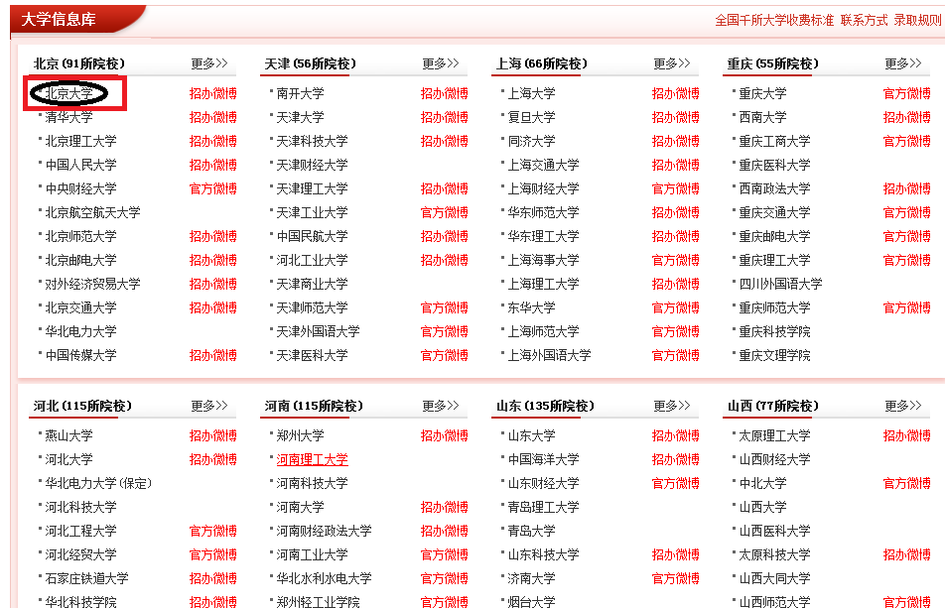

图1

图1是按地区分类的大学信息库。这里每一个大学的名字都是一个链接，我们需要每一个名字后面的数据。
黑圈表示我们这里举例点击的大学；红框表示这里要记录的内容，即在进入“北京大学”链接之前，可以先记录下来他的名字“北京大学”。
需要记录内容：大学名称。
点击黑圈名字，进入步骤二。

第2步，进入“页面2”（图2）
“页面2”中最下方报考指南中绿框的内容“录取分数”就是一个链接，我们需要“录取分数”中的内容。
需要记录内容：录取分数
我们点击绿圈内容为例，进入下一步。
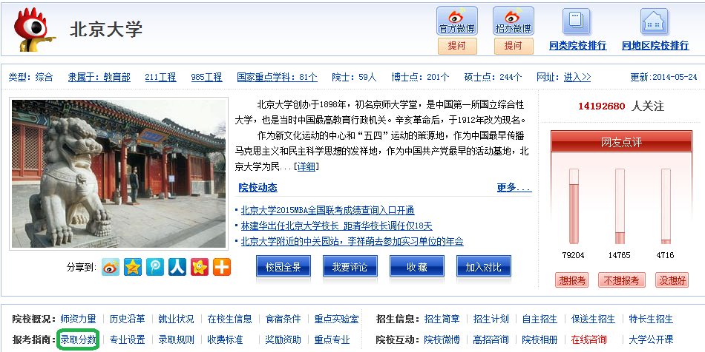
图2

第3步，进入“页面3”（图3）
“页面3”是我们记录数据的主要页面。
首先需要选择招生与报考。在获取黑框中的信息之前，我们需要记录红色椭圆和绿色方框中的内容，需要记录内容：文科/理科/综合、地区
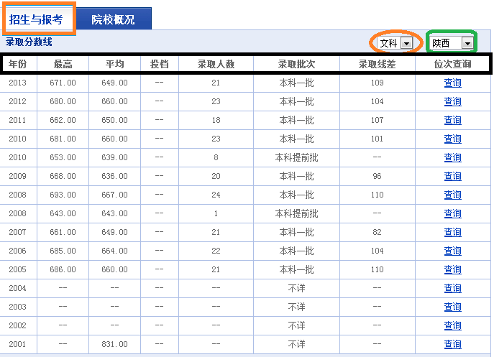
图3

三、总结
总的来说，网页链接共分成3层，第一层→→第二层→→第三层：第一层是大学信息库；第二层是按地区分类大学名称；第三层是每个大学录取分数具体信息（其中又有文科和理科之分）
第一层需要的数据：大学信息库
第二层需要的数据：大学名称
第三层需要的数据：录取分数信息：地区、年份、录取最高分、录取平均分、录取人数、录取批次、录取线差（分文科和理科）

我希望有一个小软件，在我手动登陆这个网站后，点开软件能够自动上这个网站，自动生成一个excel2007文件，将数据自动存入excel2007文件并保存。
预计电脑打开，数据要下较长时间。最好中间能够有所储存，以防万一出些意外。

大概就是上面这些内容。再次感谢您！我们想知道，这样的数据是否可以通过编程实现，如果能够实现的话，烦请您帮助，如果不能，我们则试着手工搜集。如果您对这个还有疑问，可以随时打我对手机：18789497728，谢谢。
祝您工作顺利！身体健康！
刘瑞明

